
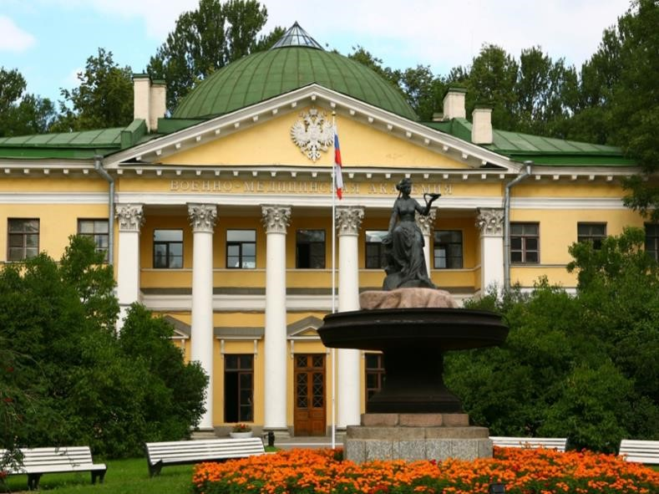





ВОЕННО
-
МЕДИЦИНСКАЯ
АКАДЕМИЯ


220
ЛЕТ ИСТОРИИ
2
- Военно-медицинская академия - старейшая среди военных академий и медицинских вузов нашей страны
- Подготовлено более 100 000 врачей и 10 000 ученных



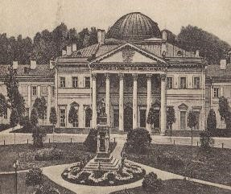
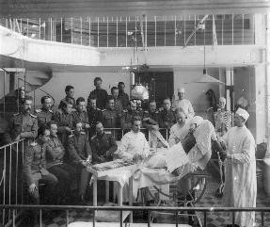
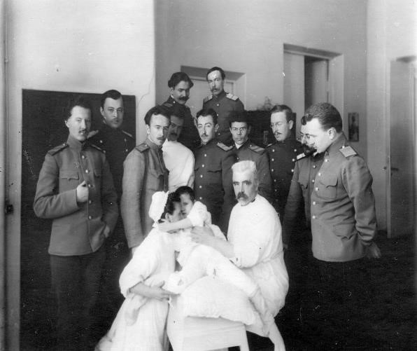
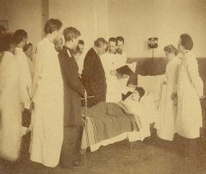
ВЕКОВЫЕ ТРАДИЦИИ
- Н.И. Пирогов – основатель школы военно-полевых хирургов
- С.П. Боткин – основатель школы военно-полевых терапевтов
- И.М. Сеченов и И.П. Павлов – основатели школы русских физиологов
- И.М. Аринкин – основатель школы гематологии
- Е.Н. Павловский – основатель школы паразитологов и инфекционистов
- Н.П. Симановский – основатель школы отоларингологии
- В.В. Петров – основатель школы биофизики
- Н.Н. Зинин – основатель русской химической школы
- В.М. Бехтерев – основатель школы неврологии и психоневрологии
- К.М. Фигурнов – основатель школы военных гинекологов
- В.А. Хилько – основатель школы нейрохирургии
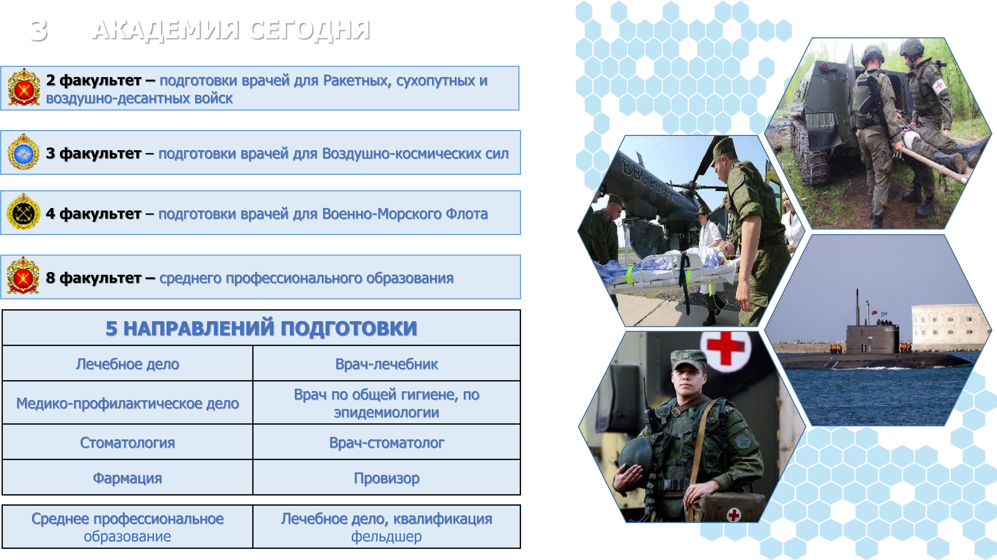






✓34 теоретические кафедры
ОБРАЗОВАТЕЛЬНЫЙ КЛАСТЕР
4
✓32 клинические кафедры
✓Уникальные библиотечные фонды
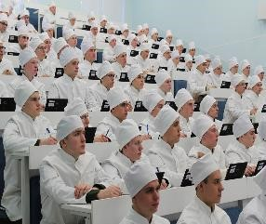
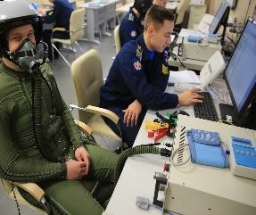
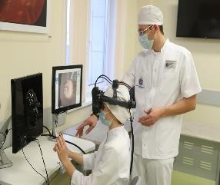
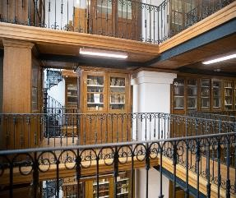
✓Инновационные образовательные технологии
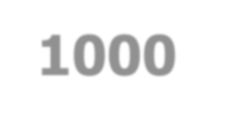
✓Более 1000 единиц новейшего симуляционного оборудования
✓Электронная образовательная среда
✓Ориентация образовательной траектории на практических навыках


5 ЦЕНТР ПОЛЕВОЙ ВЫУЧКИ
✓Учебно-полевой центр


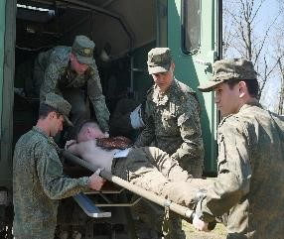
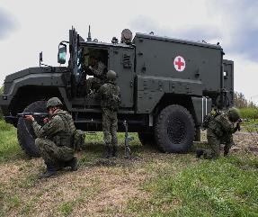
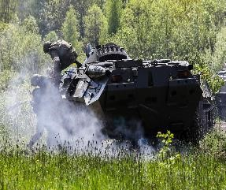
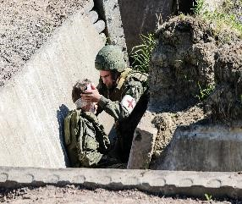
✓Центр тактической медицины
✓Тактико-специальные учения
✓Регулярная практика в действующих войсках (силах)
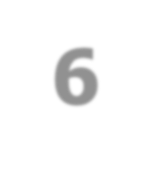
КЛИНИЧЕСКАЯ
БАЗА
6
✓38 клинических подразделений

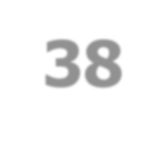
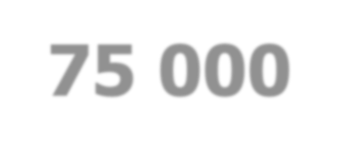
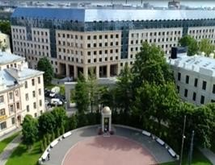
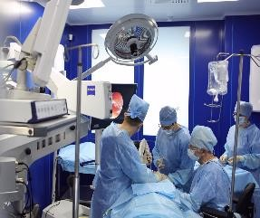
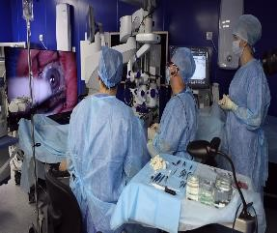
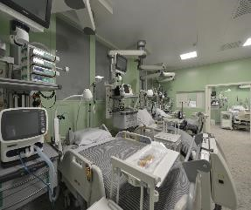
✓75 000 пациентов в год ✓Новейшее медицинское оборудование
✓Высокотехнологичная медицинская помощь

НАУЧНАЯ РАБОТА
7
✓49 научных школ

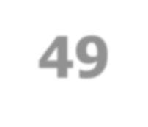
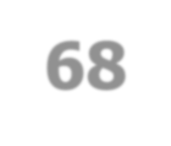
✓68 военно-научных обществ курсантов и слушателей
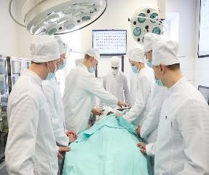
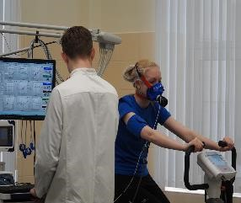
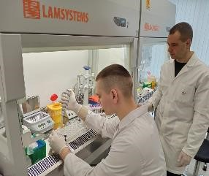
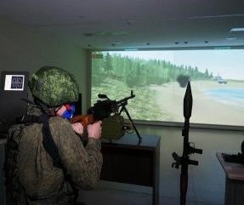
✓ Научные конкурсы, премии и гранты
✓Возможность участия в научных исследованиях с первого курса
✓Проживание в современном гостиничном комплексе




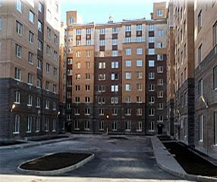
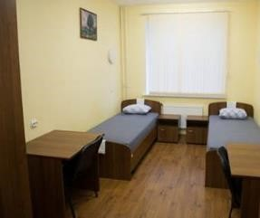
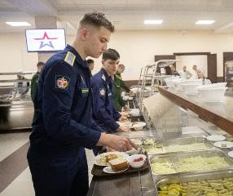
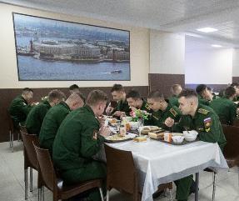
✓Размещение в 2-3-х местных комнатах
БЫТ
КУРСАНТОВ И
СЛУШАТЕЛЕЙ
8
✓Комфортный быт
✓Ресторан армейского питания -
«шведский стол»
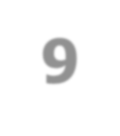
СПОРТИВНАЯ ЖИЗНЬ
9
✓Тренажерные и игровые залы
✓Стадион и спортивные городки
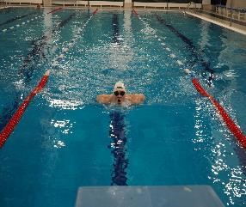
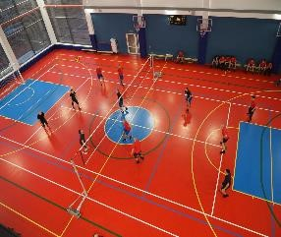
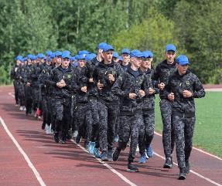
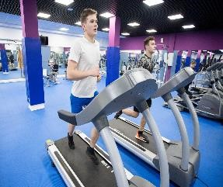
✓Профессиональный бассейн

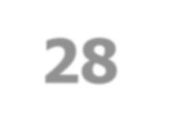
✓28 спортивных секций и кружков
✓Внутриакадемические и Российские соревнования
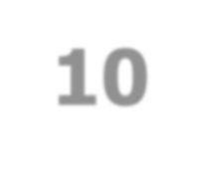
КУЛЬТУРНОЕ РАЗВИТИЕ
10

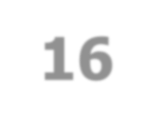
✓16 секций и кружков творческой направленности
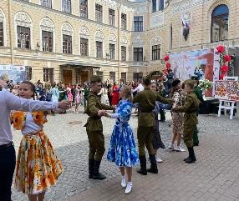
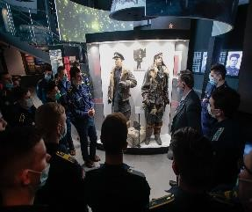
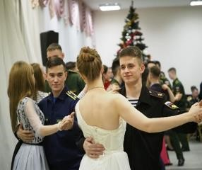
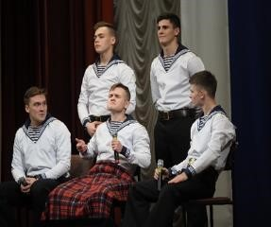
✓Посещений музеев, галерей и культурно-массовых мероприятий
✓Духовно-просветительская и военно-патриотическая работа
✓Возможность творческого развития


11 КАК ПОСТУПИТЬ ?
✓Заявление в военный комиссариат до 1 апреля
✓Оформление документов для личного дела
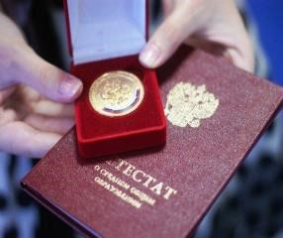
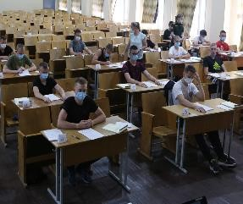
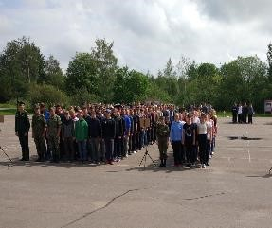
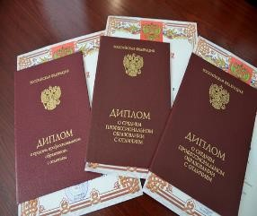
✓Направление личного дела в приемную комиссию до 20 мая
✓Получение вызова из академии с датой прибытия
✓Профессиональный отбор в учебном центре (г. Санкт-Петербург
г. Красное село) с 1 по 30 июля
12 К ЧЕМУ ГОТОВИТЬСЯ ?


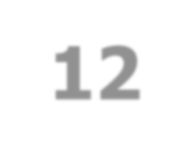


ОБЩЕОБРАЗОВАТЕЛЬНАЯ ПОДГОТОВЛЕННОСТЬ КАНДИДАТОВ






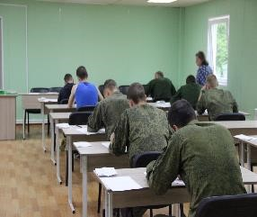
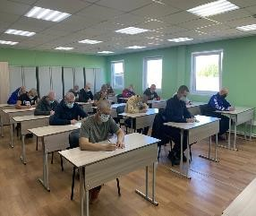
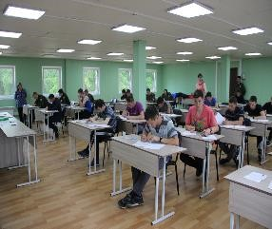
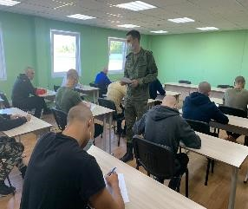
✓Поступающих на высшее образование, оценивается по результатам ЕГЭ по химии, биологии, русскому языку
✓Поступающие на факультет среднего профессионального образования, представляют документ о среднем общем образовании

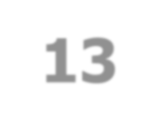


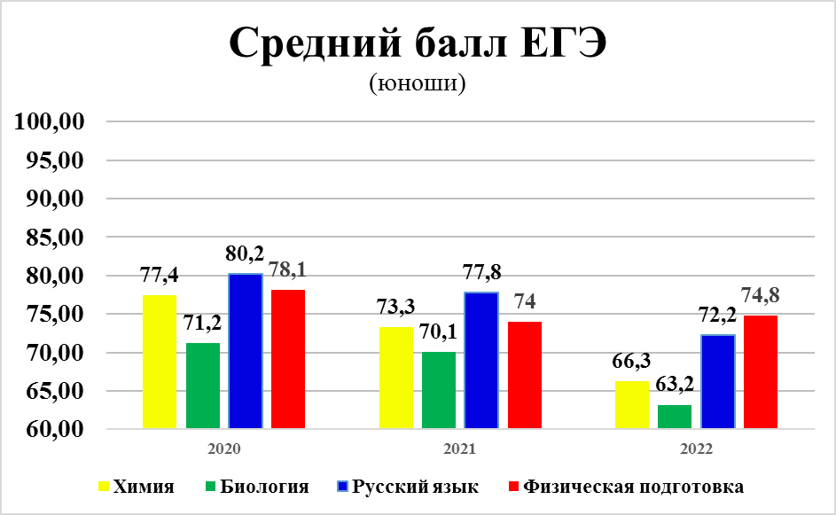





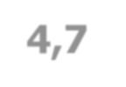

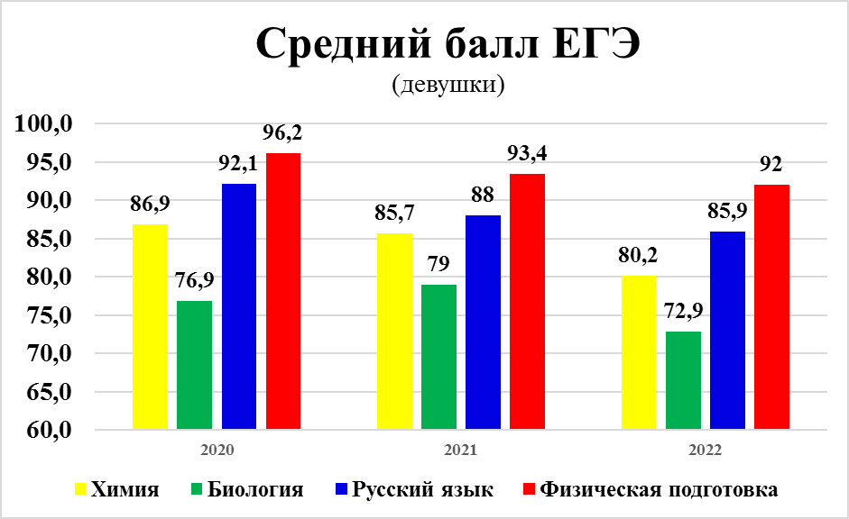
БАЛЛЫ ЕГЭ
13
Высшее образование (врач, провизор)
№
п/п
Специальности подготовки
Количество баллов, подтверждающее
успешное прохождение вступительных
испытаний по общеобразовательным
предметам
Химия
Биология
Русский
язык
1.
Лечебное дело
40
40
50
2.
Стоматология
40
40
50
3.
Фармация
39
39
50
4.
Медико
-
профилактическое
дело
39
39
50
Среднее профессиональное образование (фельдшер)
Оценивается по среднему баллу аттестата
о
среднем общем образовании
Аттестат на СПО
–
4
,3
Аттестат на СПО
–
4
,7


К ЧЕМУ ГОТОВИТЬСЯ ?
14
ФИЗИЧЕСКАЯ ПОДГОТОВЛЕННОСТЬ
КАНДИДАТОВ
✓
Оценивается
по 100
-
бальной шкале по
итогам трех элементов
испытания
- Для юношей: «Подтягивание на перекладине», «Бег - 100 м», «Бег - 3 км»
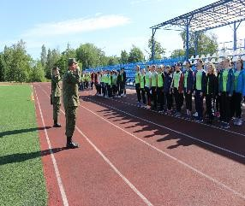
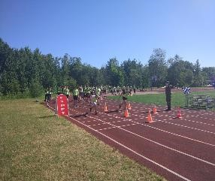
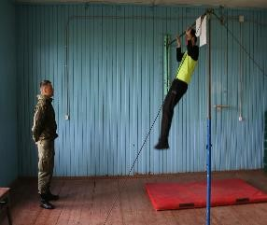
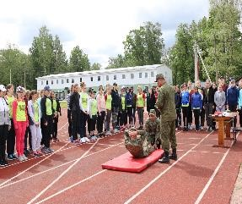
- Для девушек: «Наклоны туловища вперед», «Бег - 100 м», «Бег - 1 км».
- Упражнения выполняются в спортивной форме одежды
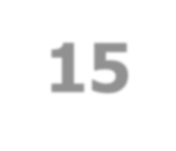
К ЧЕМУ ГОТОВИТЬСЯ ?
15
МЕДИЦИНСКОЕ


ОСВИДЕТЕЛЬСТВОВАНИЕ
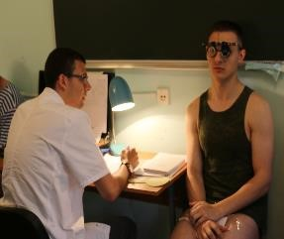
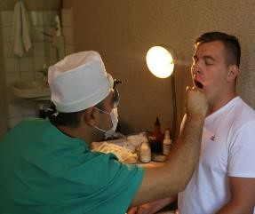
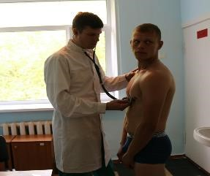
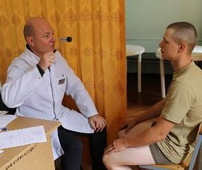
✓проводят врачи-специалисты, включенные в состав военноврачебной комиссии: хирург, терапевт, невролог, психиатр, офтальмолог, оториноларинголог, стоматолог, дерматовенеролог
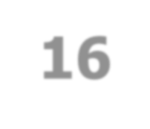




16 К ЧЕМУ ГОТОВИТЬСЯ ?

ПРОФЕССИОНАЛЬНЫЙ ПСИХОЛОГИЧЕСКИЙ ОТБОР
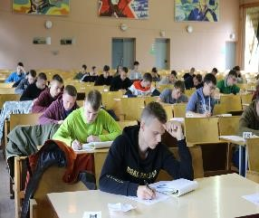
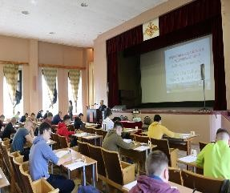
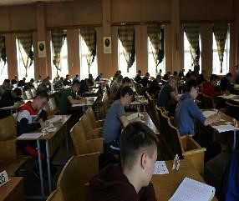
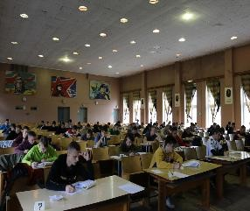
- изучаются условия развития, особенности общения и поведения в коллективе, склонность к «отклоняющемуся» поведению, сформированность профессионально важных качеств военно-медицинского специалиста
- оцениваются познавательные психические процессы (память, мышление, внимание), индивидуальные особенности характера и военно-профессиональная мотивация
ИНДИВИДУАЛЬНЫЕ


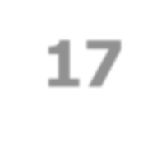
ДОСТИЖЕНИЯ КАНДИДАТОВ 17
✓Аттестат или диплом с отличием
✓Спортивные разряды
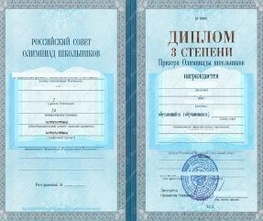


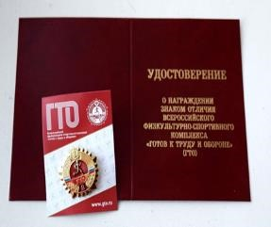
✓Золотой знак ГТО
✓Всероссийские олимпиады
✓Участники движения «Юнармия»
✓Волонтерская (медицинская) деятельность




Адрес приемной комиссии
194044
г. Санкт
-
Петербург
ул. Академика Лебедева д. 6
(812) 292
-
32
-
66

С правилами приема и
информационными материалами
приемной комиссии можно
ознакомиться на официальном
сайте www.vmeda.org

